**市中区应急管理局**

**2023年政府信息公开工作年度报告**

本年度报告根据《中华人民共和国政府信息公开条例》和《国务院办公厅政府信息与政务公开办公室关于印发<中华人民共和国政府信息公开工作年度报告格式>的通知》相关要求编制并向社会公开。本年度报告电子版可从市中区人民政府门户网站（http://www.zzszq.gov.cn/）查阅或下载。本报告所列数据的统计时限自2023年1月1日起至2023年12月31日止。如对本报告有疑问，可与市中区应急管理局联系（地址:枣庄市市中区文化中路22号，邮编：277100，电话：0632-3314889，电子邮箱：zzszyjj@zz.shandong.cn） 。

**一、总体情况**

2023年，市中区应急管理局认真贯彻落实《中华人民共和国政府信息公开条例》，着力健全完善信息公开工作体系，强化信息公开载体建设，结合我局工作实际，进一步健全组织机构，完善信息公开机制，扎实推进政务公开各项工作，不断提升政府信息公开服务水平。

**（一）主动公开**

2023年，我局主动公开信息208条，其中在区政府门户网站公开173条，政务新媒体公开35条。

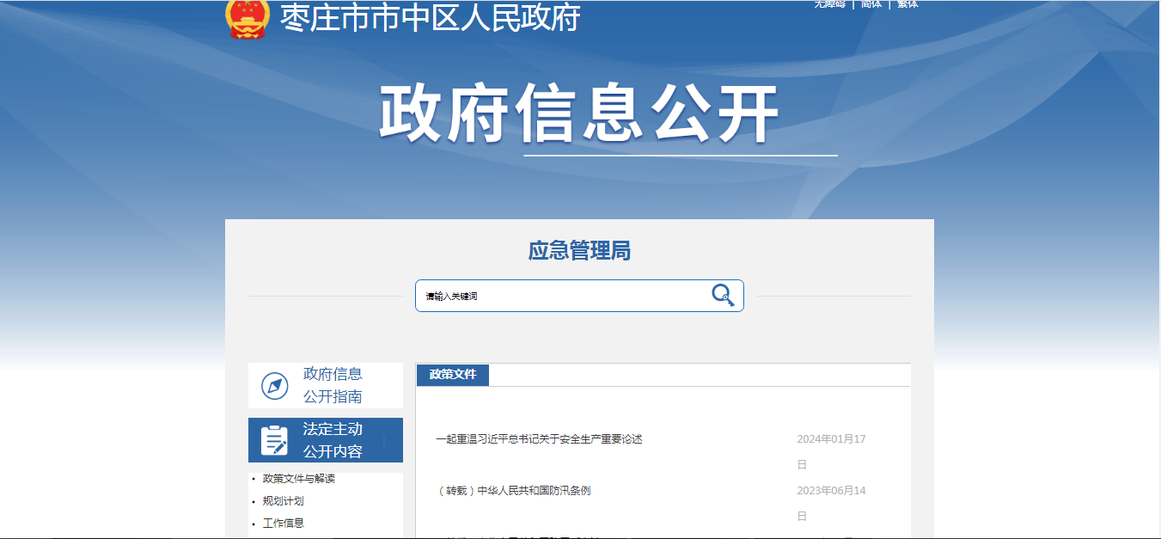

**（二）依申请公开**

2023年市中区应急管理局未收到政府信息公开申请，无收费和减免事项，无因信息公开申请而被提起行政复议和行政诉讼情况。

**（三）政府信息管理**

坚持“谁发布、谁负责、谁承诺、谁办理”的原则，规范信息发布流程，落实信息发布责任，建立健全责任追究制度，明确要求未经审核和校对的信息一律不准发布，确保发布的信息完整、准确、规范、及时。

**（四）政府信息公开平台建设**

依托“枣庄市市中区人民政府网站”“政府信息公开专栏”政务新媒体“枣庄市中应急”微信公众号等平台发布信息，推动政务公开信息向不同群体精准推送。

**（五）监督保障**

为加强对政务公开工作的组织领导，促进各项工作的贯彻落实，市中区应急管理局对政务公开工作领导小组进行了调整。

**二、主动公开政府信息情况**

|  |  |  |  |
| --- | --- | --- | --- |
| 第二十条第（一）项 | | | |
| 信息内容 | 本年制发件数 | 本年废止件数 | 现行有效件数 |
| 规章 | 0 | 0 | 0 |
| 行政规范性文件 | 0 | 0 | 1 |
| 第二十条第（五）项 | | | |
| 信息内容 | 本年处理决定数量 | | |
| 行政许可 | 0 | | |
| 第二十条第（六）项 | | | |
| 信息内容 | 本年处理决定数量 | | |
| 行政处罚 | 110 | | |
| 行政强制 | 8 | | |
| 第二十条第（八）项 | | | |
| 信息内容 | 本年收费金额（单位：万元） | | |
| 行政事业性收费 | 0 | | |

**三、收到和处理政府信息公开申请情况**

|  |  |  |  |  |  |  |  |  |  |
| --- | --- | --- | --- | --- | --- | --- | --- | --- | --- |
| （本列数据的勾稽关系为：第一项加第二项之和，  等于第三项加第四项之和） | | | 申请人情况 | | | | | | |
| 自然人 | 法人或其他组织 | | | | | 总计 |
| 商业企业 | 科研机构 | 社会公益组织 | 法律服务机构 | 其他 |
| 一、本年新收政府信息公开申请数量 | | | 0 | 0 | 0 | 0 | 0 | 0 | 0 |
| 二、上年结转政府信息公开申请数量 | | | 0 | 0 | 0 | 0 | 0 | 0 | 0 |
| 三、本年度办理结果 | （一）予以公开 | | 0 | 0 | 0 | 0 | 0 | 0 | 0 |
| （二）部分公开（区分处理的，只计这一情形，不计其他情形） | | 0 | 0 | 0 | 0 | 0 | 0 | 0 |
| （三）不予公开 | 1.属于国家秘密 | 0 | 0 | 0 | 0 | 0 | 0 | 0 |
| 2.其他法律行政法规禁止公开 | 0 | 0 | 0 | 0 | 0 | 0 | 0 |
| 3.危及“三安全一稳定” | 0 | 0 | 0 | 0 | 0 | 0 | 0 |
| 4.保护第三方合法权益 | 0 | 0 | 0 | 0 | 0 | 0 | 0 |
| 5.属于三类内部事务信息 | 0 | 0 | 0 | 0 | 0 | 0 | 0 |
| 6.属于四类过程性信息 | 0 | 0 | 0 | 0 | 0 | 0 | 0 |
| 7.属于行政执法案卷 | 0 | 0 | 0 | 0 | 0 | 0 | 0 |
| 8.属于行政查询事项 | 0 | 0 | 0 | 0 | 0 | 0 | 0 |
| （四）无法提供 | 1.本机关不掌握相关政府信息 | 0 | 0 | 0 | 0 | 0 | 0 | 0 |
| 2.没有现成信息需要另行制作 | 0 | 0 | 0 | 0 | 0 | 0 | 0 |
| 3.补正后申请内容仍不明确 | 0 | 0 | 0 | 0 | 0 | 0 | 0 |
| （五）不予处理 | 1.信访举报投诉类申请 | 0 | 0 | 0 | 0 | 0 | 0 | 0 |
| 2.重复申请 | 0 | 0 | 0 | 0 | 0 | 0 | 0 |
| 3.要求提供公开出版物 | 0 | 0 | 0 | 0 | 0 | 0 | 0 |
| 4.无正当理由大量反复申请 | 0 | 0 | 0 | 0 | 0 | 0 | 0 |
| 5.要求行政机关确认或重新  出具已获取信息 | 0 | 0 | 0 | 0 | 0 | 0 | 0 |
| （六）其他处理 | 1.申请人无正当理由逾期不补正、行政机关不再处理其政府信息公开申请 | 0 | 0 | 0 | 0 | 0 | 0 | 0 |
| 2.申请人逾期未按收费通知要求缴纳费用、行政机关不再处理其政府信息公开申请 | 0 | 0 | 0 | 0 | 0 | 0 | 0 |
| 3.其他 | 0 | 0 | 0 | 0 | 0 | 0 | 0 |
| （七）总计 | | 0 | 0 | 0 | 0 | 0 | 0 | 0 |
| 四、结转下年度继续办理 | | | 0 | 0 | 0 | 0 | 0 | 0 | 0 |

**四、政府信息公开行政复议、行政诉讼情况**

|  |  |  |  |  |  |  |  |  |  |  |  |  |  |  |
| --- | --- | --- | --- | --- | --- | --- | --- | --- | --- | --- | --- | --- | --- | --- |
| 行政复议 | | | | | 行政诉讼 | | | | | | | | | |
| 结果 维持 | 结果 纠正 | 其他 结果 | 尚未 审结 | 总计 | 未经复议直接起诉 | | | | | 复议后起诉 | | | | |
| 结果 维持 | 结果 纠正 | 其他 结果 | 尚未 审结 | 总计 | 结果 维持 | 结果 纠正 | 其他 结果 | 尚未 审结 | 总计 |
| 0 | 0 | 0 | 0 | 0 | 0 | 0 | 0 | 0 | 0 | 0 | 0 | 0 | 0 | 0 |

**五、存在的主要问题及改进情况**

**（一）2022年存在问题整改情况**

一是强化主动公开。进一步拓展和深化政府信息公开的内容，加强信息更新和维护，努力提高信息公开的质量，不断提升公开信息的实用性、时效性和准确性。二是认真审核把关。对需要公开的信息，认真校对发布信息，严格做好保密审查和涉密信息脱敏处理。

**（二）2023年存在问题**

我局政府信息公开工作有序有效地推进，但仍存在一些薄弱环节，如公开信息比较单一，内容形式有待丰富。

**（三）改进措施**

下一步，我局将按照《条例》要求，进一步扩大政府信息公开的范围，不断丰富政府信息公开的内容，加快政府信息公开内容的更新；继续在加强机关内部协调配合、丰富政府信息公开载体、强化政府信息公开保密审查等方面加大工作力度；进一步增强政府信息公开的针对性和实效性，真实、全面、主动地公开涉及群众切身利益和公共政策的事项，有效地发挥政府信息公开的作用。

1. **其他需要报告的事项**

**（一）收取信息处理费的情况**

本年度依申请公开政府信息未收取任何费用。

**（二）落实上级年度政务公开工作要点情况**

严格按照上级年度政务公开工作要求和任务，积极落实各项政务公开工作，不断提升人民群众的满意度、幸福感、安全感。

**（三）人大代表建议和政协委员提案办理情况**

2023年，市中区应急管理局共承办区级人大代表建议1件，办复率100%；承办区政协委员提案1件，办复率100%。

**（四）政务公开工作创新情况**

本年度市中区应急管理局拓宽宣传渠道，通过“枣庄市中应急”微信公众号，对应急管理工作进行推广，切实保障公众知情权。

市中区应急管理局

2024年1月18日